Уж ты, калинушка
(лирическая, за столом)

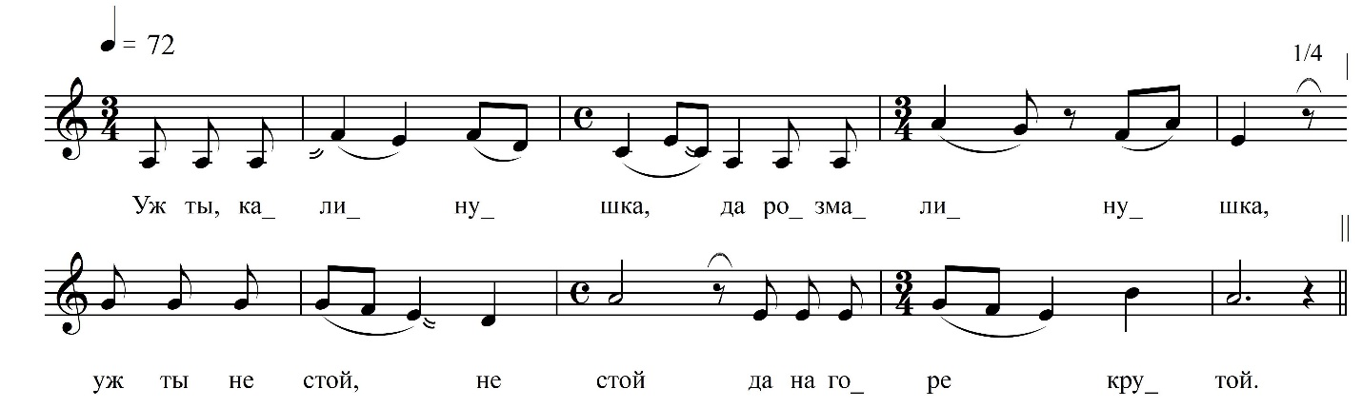

Уж ты, калинушка,
Да розмалинушка,
Уж ты не стой, не стой
Да на горе́ крутой.

Да на горе́ крутой,
Да во сине́м море́.
Как во синём море́
Да корабель плывёт.

Да корабель плывёт,
Да полк солдат везёт.
Да как один-то солдат
Домой просится.

Уж генерал-майор,
Отпусти домой,
Да отпусти домой,
Да к отцу к матери,

Да к отцу к матери,
Да к молодой жене,
Да к молодой жене,
Да к малым детушкам.

ФНОЦ СПбГИК, ВхI-а.6/16
Запись Лукиных Л., Лысова В., Максимова Е., Пластининой Е., Соколова А. (?).06.1974
д. Вындин Остров Вындиноостровского с/п Волховского р-на Ленинградской обл.
Инф. Колганникова Мария Алексеевна (1913)

